worldlib国外文献整合平台
平台在全球范围内收集、整理高质量开放数据文献，按照文献类型分为8个专题库，其中期刊3500万篇（期刊品种不少于40000种）、国外博硕士论文430万篇、科技报告150万篇、艺术图片90万幅、外文电子图书及章节140万、专利100万篇、会议论文130万篇、预印本120万篇，共计4600多万国外优秀文献。
平台上的文献涵盖全学科（哲学、经济学、法学、教育学、文学、历史学、理学、工学、农学、医学、军事学、管理学、艺术学），可以按照检索点、学科、日期、语种等多种方式进行导航，方便师生精准、快速的查找到所需的文献，且8个文献类型可以实现一站式跨库检索。
平台上所有文献均可通过访问其所在第三方网站下载全文数据，且支持手机二维码下载阅读。
访问地址：http://www.worldlib.net
（1）可以按照文献类型进行检索。
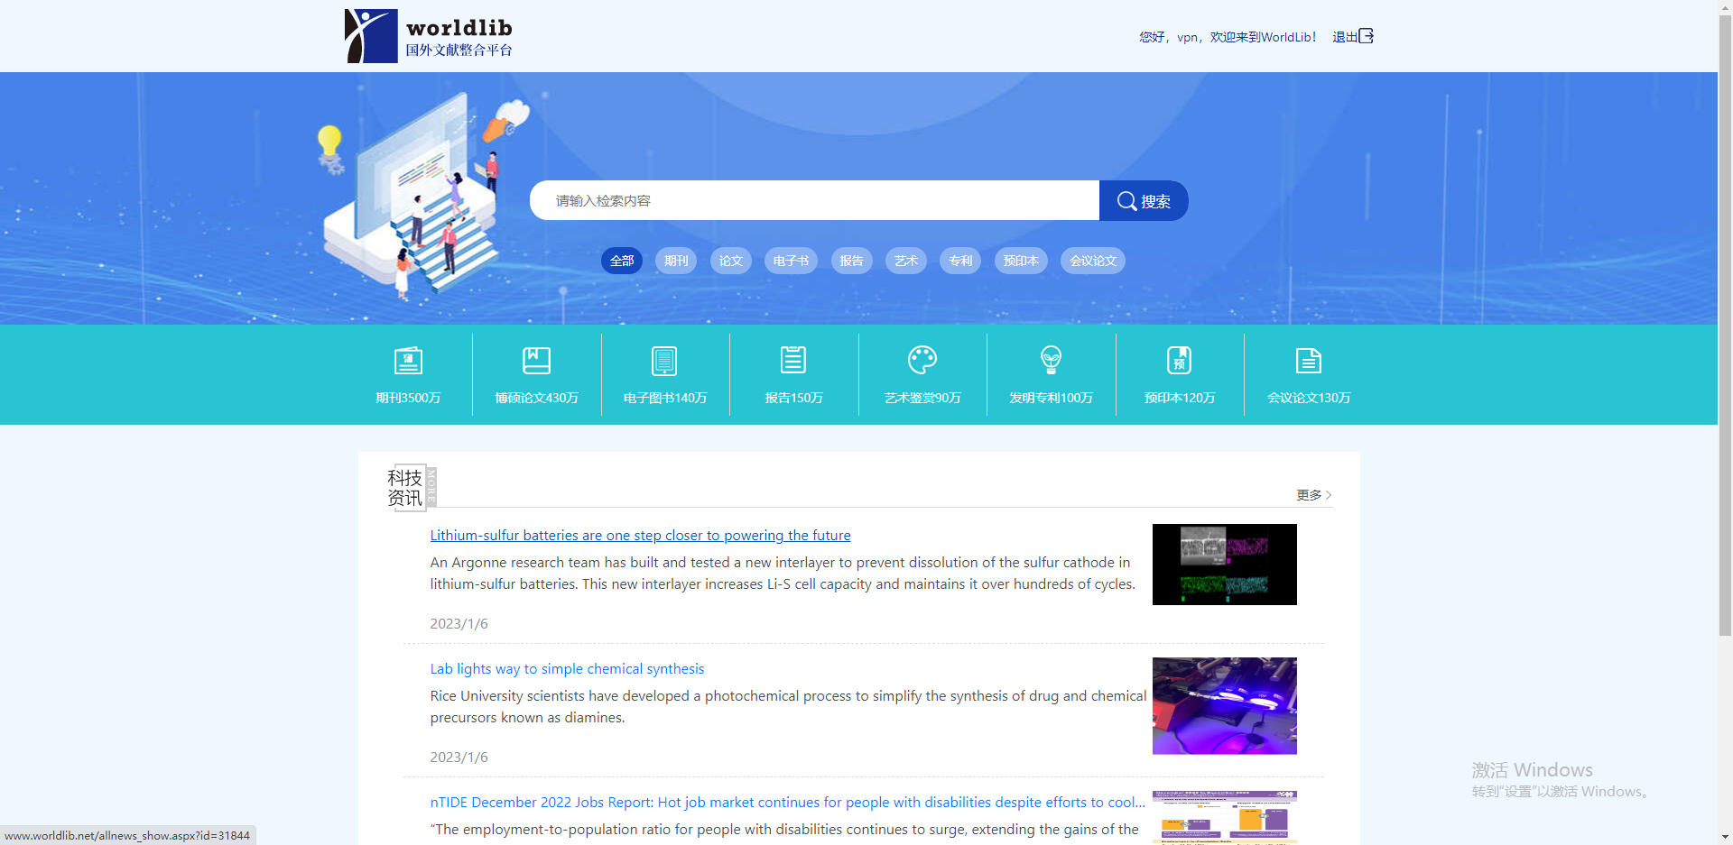

（2）在检索框输入关键词，可以实现八类文献的一站式检索。
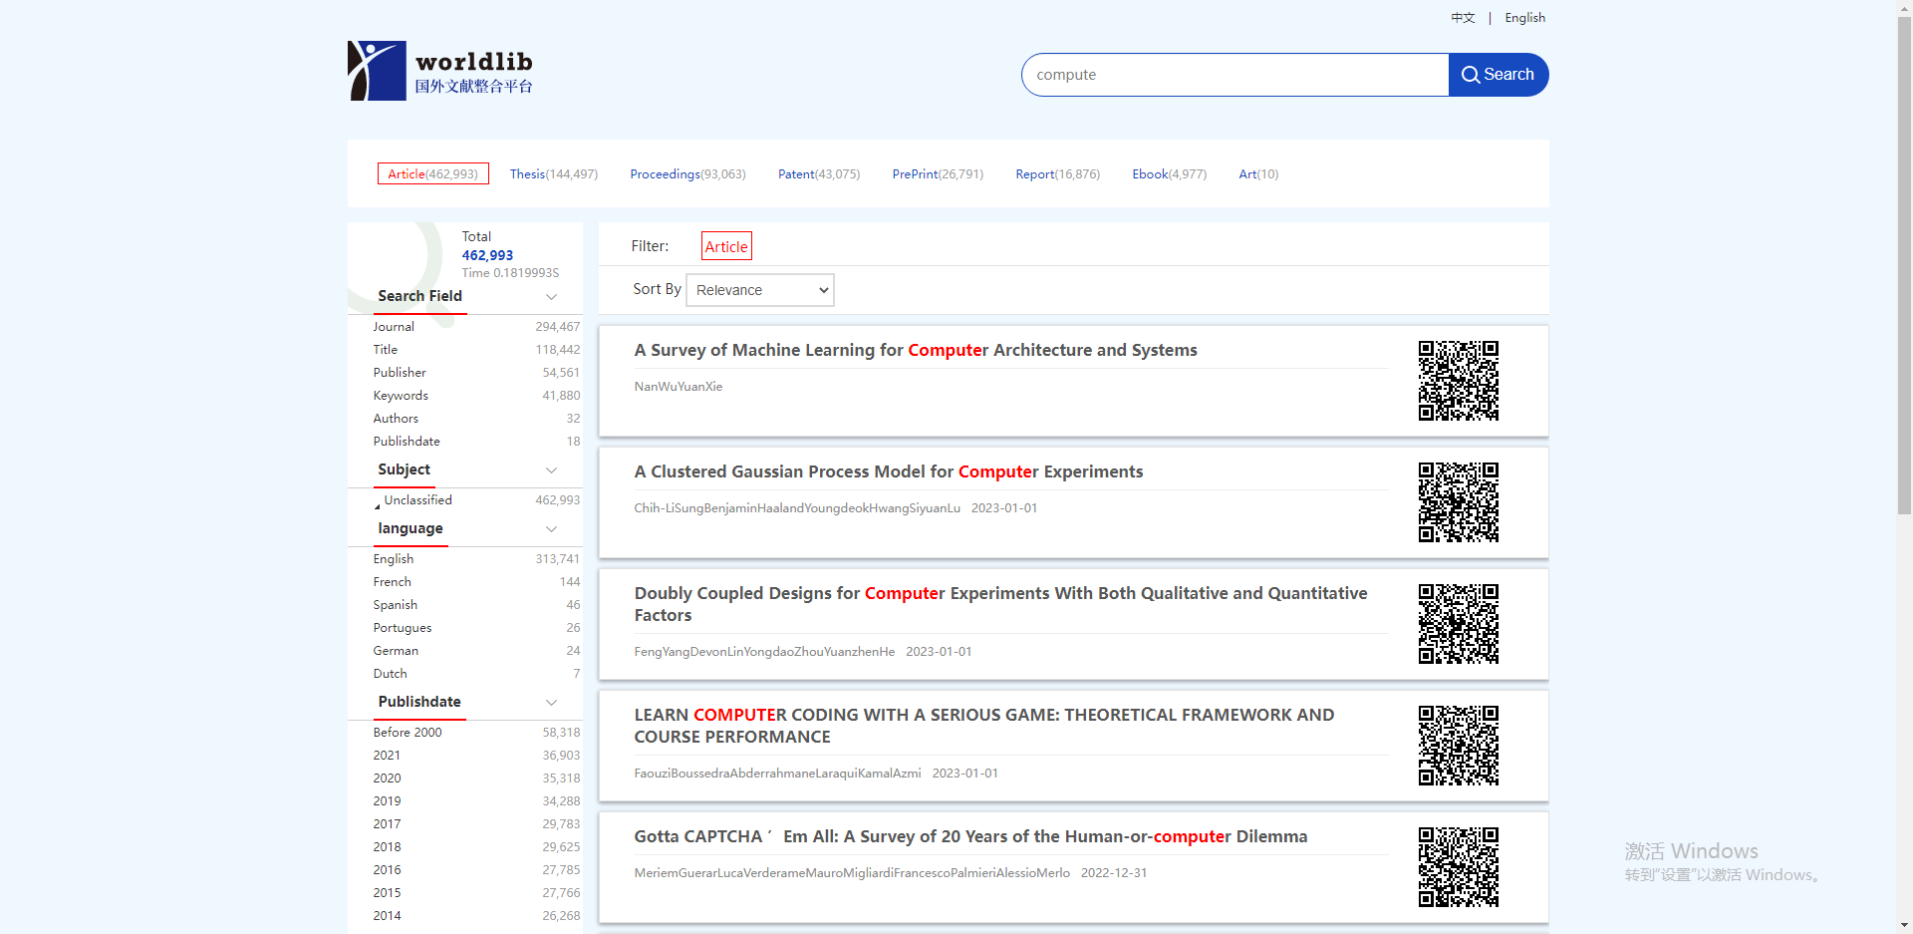

（3）可以按照检索点、学科、语种、年限等聚合项实现二次检索。
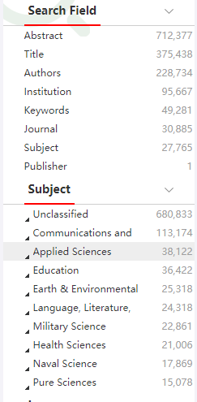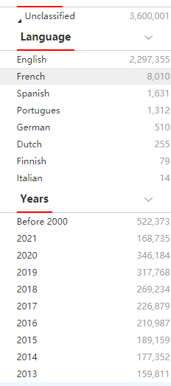

操作说明
步骤一
校园IP内访问访问地址：http://www.worldlib.net
输入检索词，如“computer science”，直接检索。

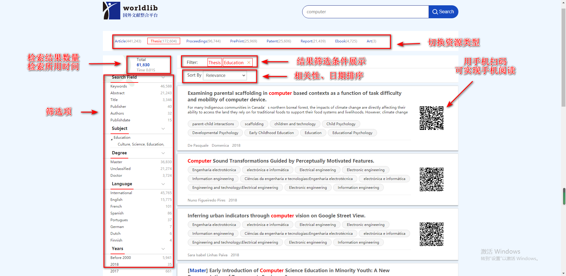

步骤二
点击目标文献。
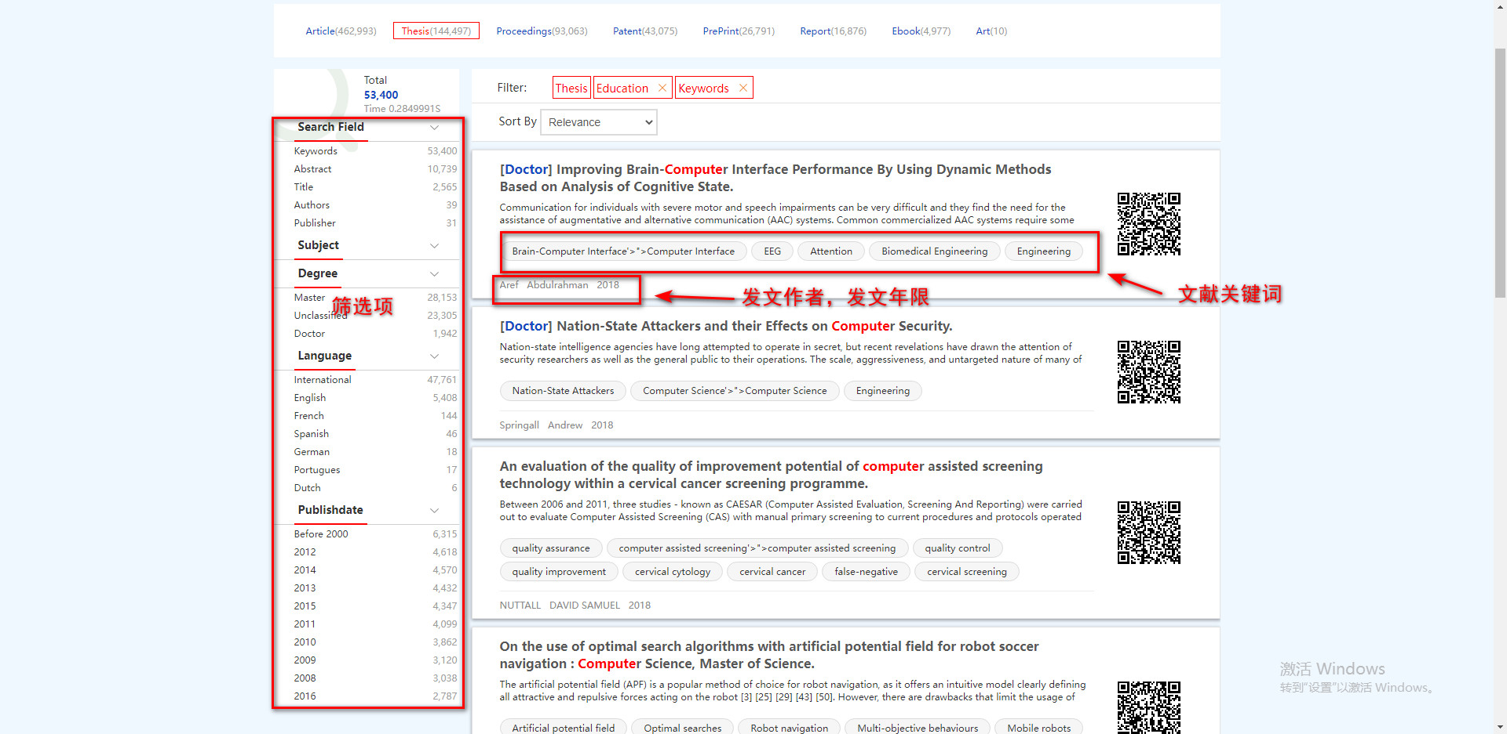

步骤三
点击文献名进入文献详情界面。
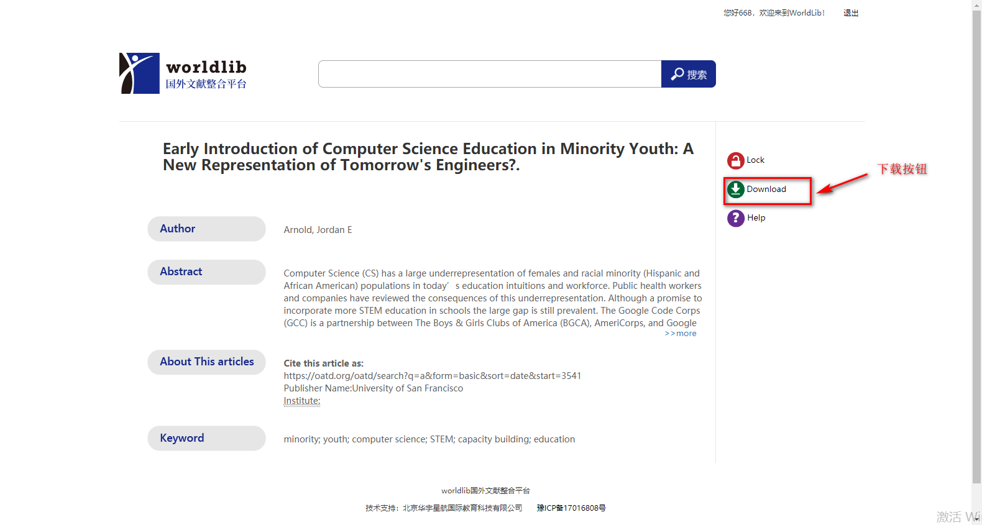

步骤四
点击download进行全文下载
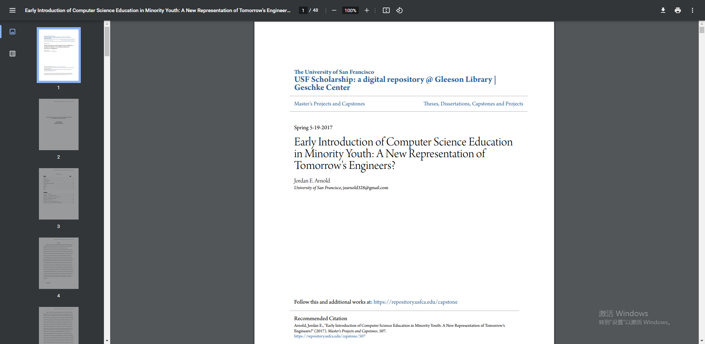

步骤五
未能成功下载的文献可按照提示寻求人工帮助。
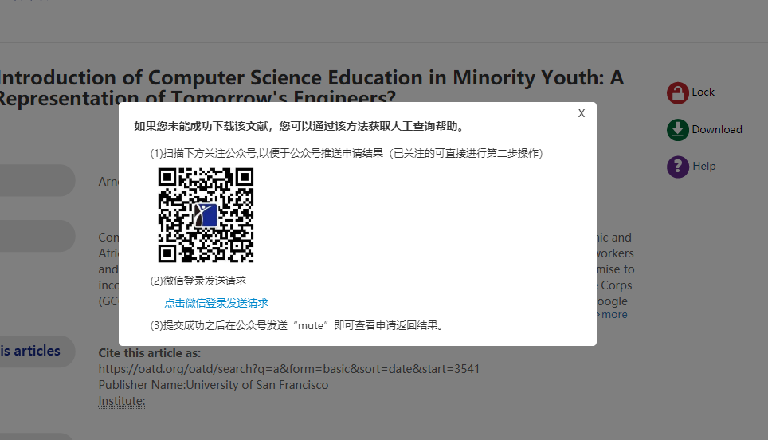
在公众号发送“mute”查看查找结果
